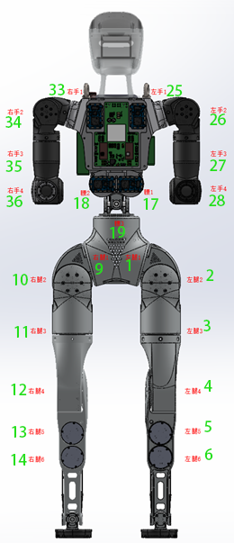
1-CAN1（左腿）：1-2-3-4-5-6
1-CAN2（右腿）：9-10-11-12-13-14
1-CAN3（腰部）：17-18-19
2-CAN1（左手）：25-26-27-28（-29-30-31）
2-CAN2（右手）：33-34-35-36（-37-38-39）
2-CAN3（预留）：
序号 | 部位 | 型号
17，18 | 腰部侧摆与俯仰 | EC-A4315-P2-36
19 | 腰部回转 | EC-A8112-P1-18H
1，9 | 髋部俯仰 | EC-A8116-P1-18H
2，10 | 髋部侧摆 | EC-A6416-P2-30.25H
3，11 | 髋部周转 | EC-A6408-P2-30.25H
4，12 | 膝关节 | EC-A8116-P1-18H
5，13  6，14 | 踝关节俯仰与侧摆 | EC-A4315-P2-36
25，33 | 肩部俯仰 | EC-A6408-P2-30.25H
26，34  27，35 | 肩部侧摆与周转 | EC-A4310-P2-36H
28，36 | 肘关节 | EC-A4310-P2-36H
29，37 | 小臂侧摆 | EC-A4310-P2-36H
30，38  31，39 | 腕部周转与俯仰 | EC-A2806-P2-36

